**INDICAÇÃO Nº / 2024**

Indica Iluminação das Vielas do Jardim Santa Clara.

**EXCELENTÍSSIMO SENHOR PRESIDENTE DA CÂMARA MUNICIPAL DE SUMARÉ,**

Nos termos do art. 214 do Regimento Interno da Câmara Municipal de Sumaré, solicito a Vossa Excelência o envio desta Indicação ao Excelentíssimo Senhor Prefeito Municipal de Sumaré para que seja feita iluminação das vielas do Jardim Santa Clara.

Essa reivindicação se faz necessária pois a presença de iluminação pública adequada torna as ruas, parques e outras áreas públicas mais seguras para os residentes e visitantes. Ademais, a iluminação adequada nas estradas e cruzamentos ajuda a melhorar a visibilidade e reduzir acidentes de trânsito, especialmente durante a noite ou em condições climáticas adversas, bem como pode contribuir para o bem-estar geral da população, promovendo uma sensação de conforto e segurança ao caminhar pela cidade após o anoitecer. Dessa forma, a iluminação pública não é apenas uma questão de conveniência, mas também desempenha um papel crucial na segurança, no bem-estar e no desenvolvimento das comunidades urbanas.

Diante da constante presteza de Vossa Excelência em trabalhos que beneficiam o povo sumareense, remeto este documento na certeza de contar com Vosso pronto atendimento. Aproveito a oportunidade para reiterar meus votos de elevada estima e consideração.

Sala das sessões, 21 de maio de 2024.

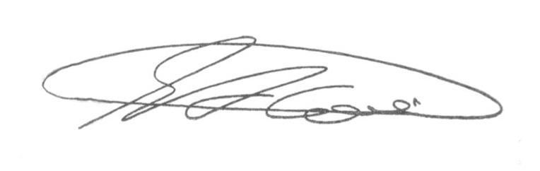

**SEBASTIÃO ALVES CORREA (Tião Correa)**

Vereador